华润守正电子招标平台
评标专家入库手册

目 录
1、注册 2
2、登陆 4
3、完善基本信息 5
4、个人密码修改 6

评委专家需登录守正电子招投标平台完善评委专家信息并通过审核之后方可参与招投标评标活动。

1、注册
浏览器（推荐使用IE9以上浏览器）输入网址：http://www.crpsz.com进入华润守正电子招标网，如下图
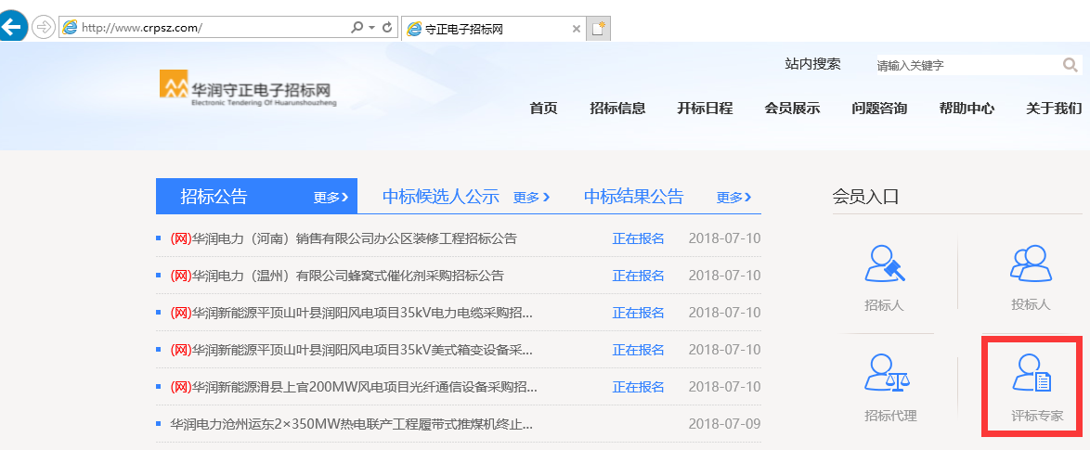
点击上图中的评标专家按钮，进入评委登陆页面，点击免费注册。
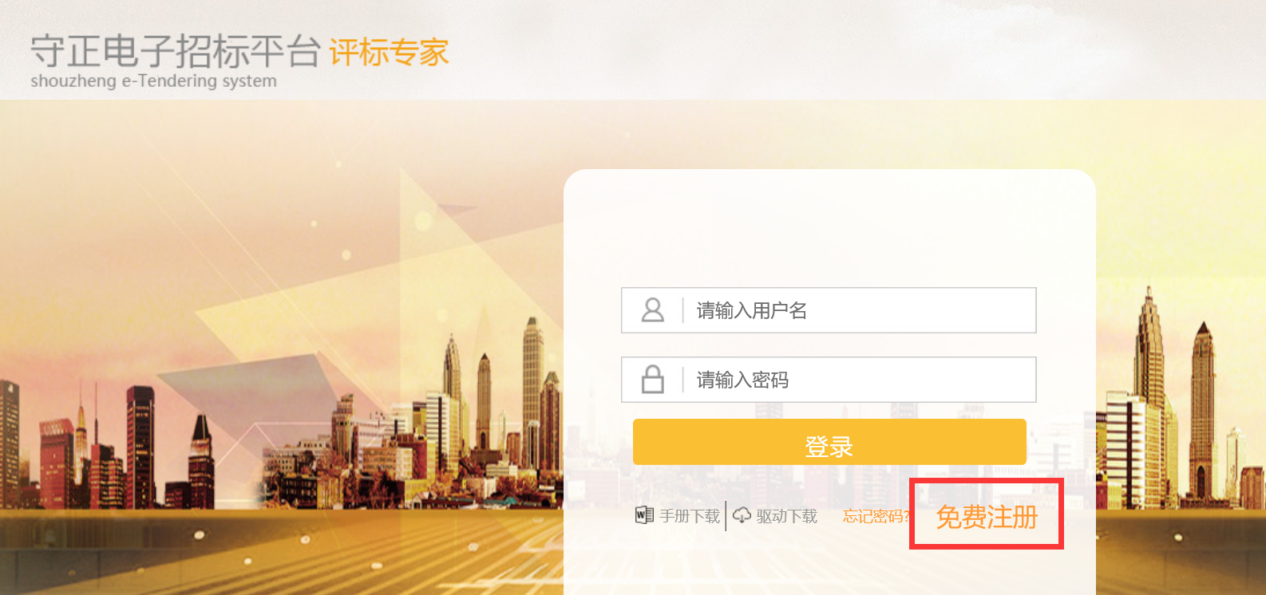
跳转专家注册页面，填写专家信息，完成后点击【确认】按钮，弹出新增专家信息成功提醒，即注册成功。
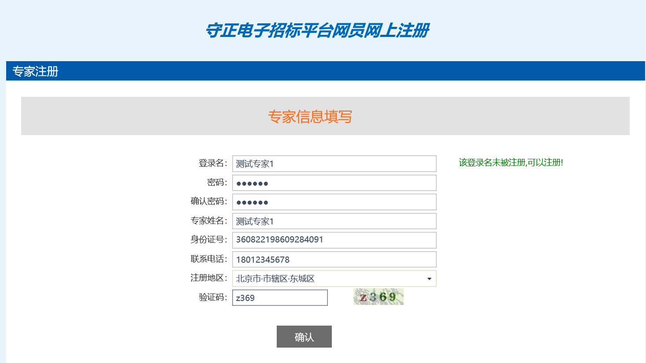
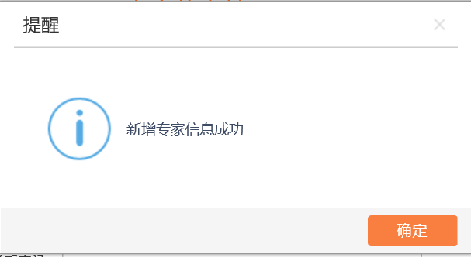

2、登陆
浏览器（推荐使用IE9以上浏览器）输入网址：http://www.crpsz.com进入华润守正电子招标网，如下图
点击上图中的评标专家按钮，进入评委登陆页面，输入用户名和密码登录。
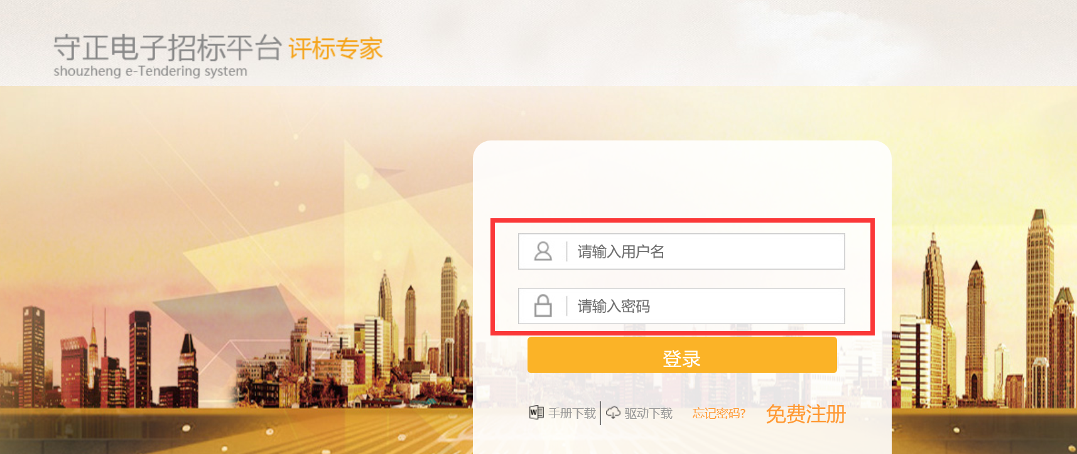

3、完善基本信息
- 点击上图中的登陆，会进入下图页面，该页面中列出评委专家的基本信息（刚注册的专家，需要完善专家基本信息）。
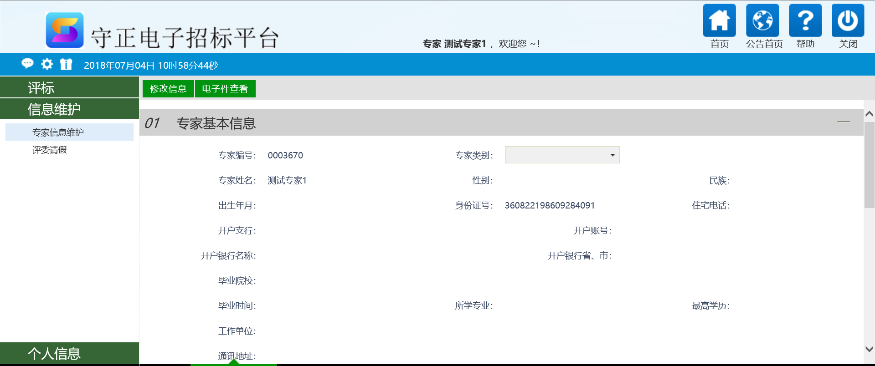

- 点修改信息按钮可以修改单位的基本信息，进入基本信息编辑页面。
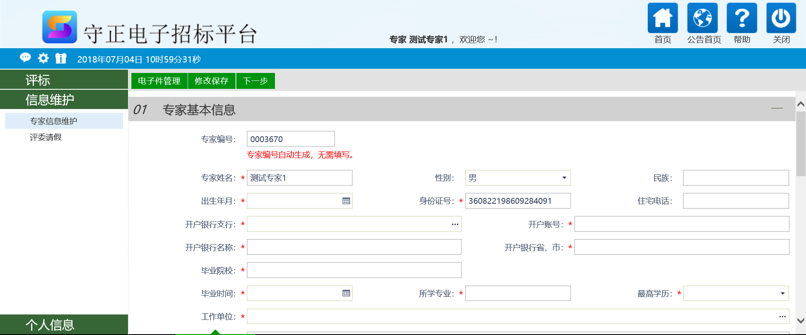

- 其中带（*）为必填项目，其他项也要尽可能的完善。
- 点电子件管理，跳出下图页面，点击对应的扫描件管理可以进行各种扫描件的上传工作。完成之后点击右上角的（X）按钮关闭页面。
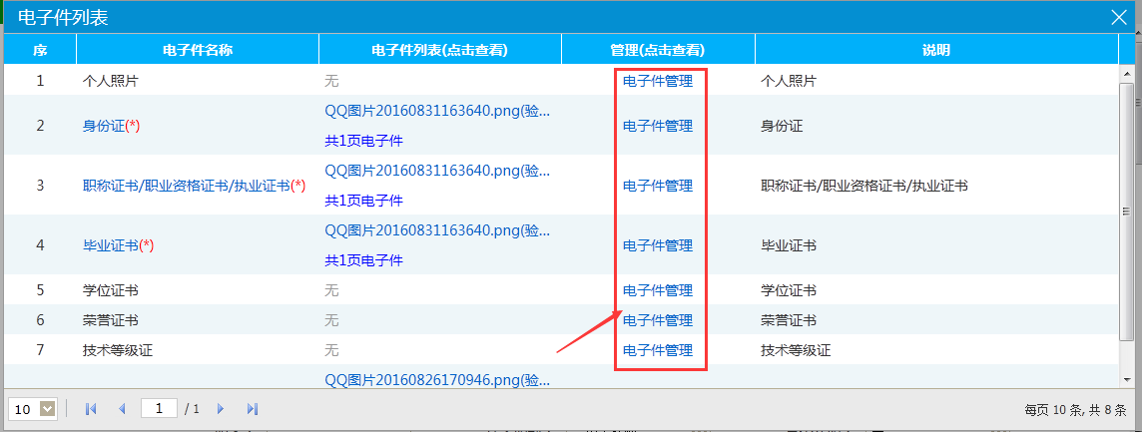
点击扫描件管理，跳出下图页面，点击右上角的选择文件按钮，挑选本地的电子件进行上传。上传完毕后点击页面右上角的（X）按钮关闭页面
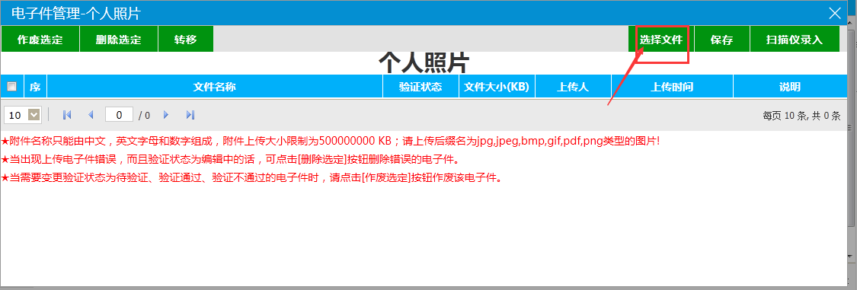
- 其中带（*）为必填项目，其他项也要尽可能的完善。
- 填写完所有信息后点击下一步，然后点提交审核按钮送交审核

4、个人密码修改
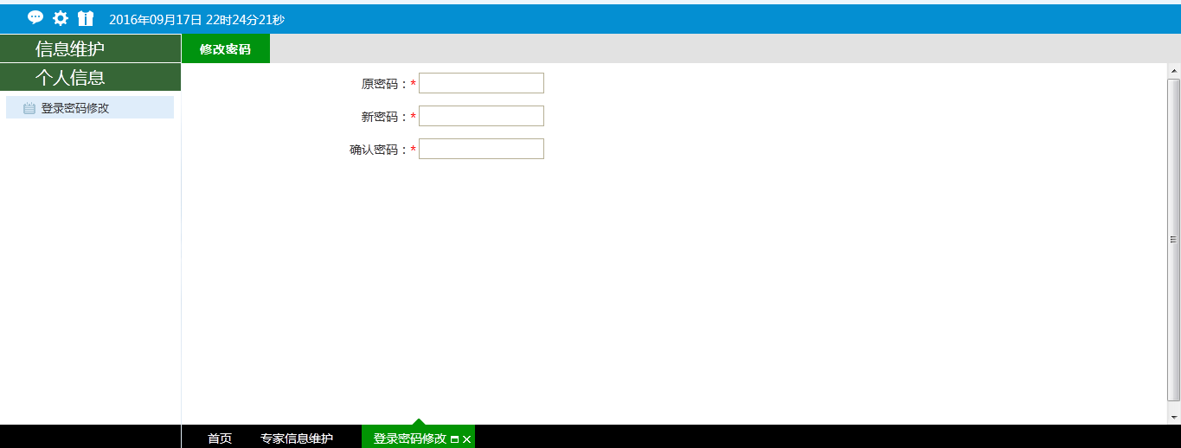
输入原密码、新密码之后点击修改密码按钮即可。

